- 先把四个表格的数据化成图，示意图如下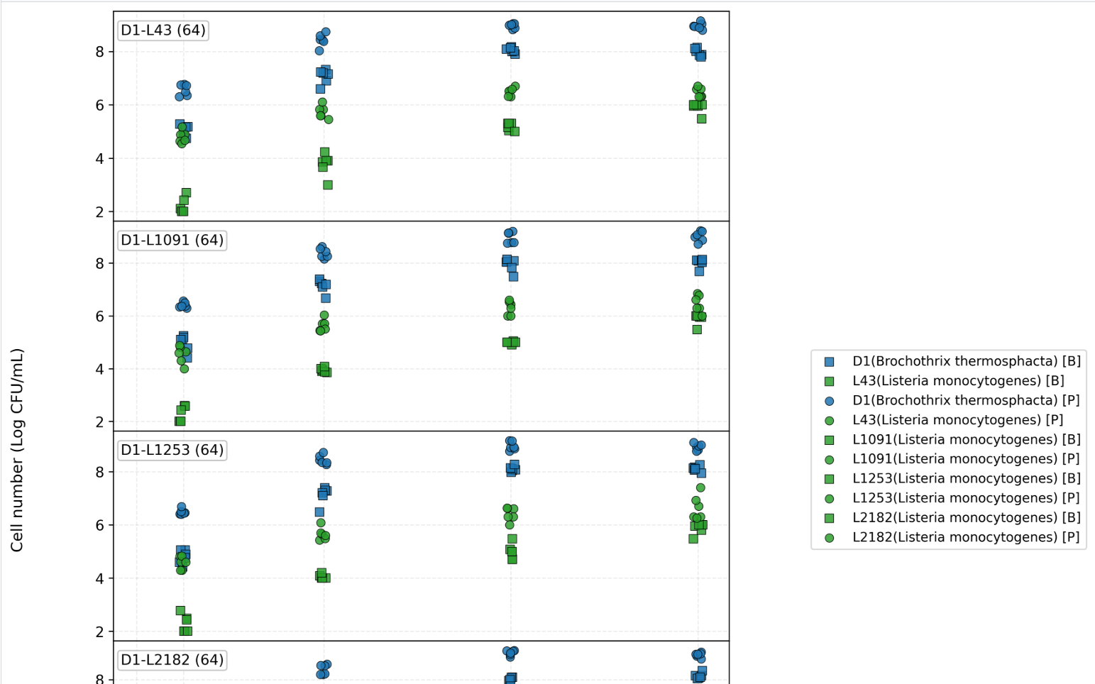
需注意，图中B和P画在一起，但是在我的数据表中B和P是分开的方便更好看趋势。四个表格对应要有四个图.
- 对我的四个表格进行数据分析，我的目的是想判定四株李斯特菌在各自的four species biofilm combination的整体变化趋势是否一致（不关注在各检测点的绝对数量，因为四株菌的初始绝对数量有差异，只专注整体的变化趋势）
  - 先从每个表格中将四株李斯特菌的数据结果单独挑出来，然后画一条生长曲线图，类似如下（需注意，图中的标题mean+sem是错误的，不要在图中显示）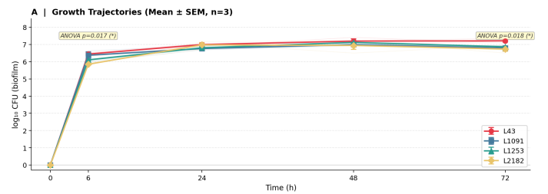
  - 计算平均值和标准差 excel可以直接算出来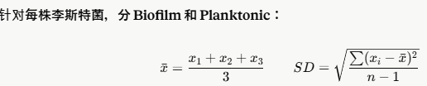
  - 分析四株菌的生物膜B和浮游细胞P数量在不同时间点的整体变化趋势是否存在显著性差异，应用LMM线性混合模型（Linear Mixed Model, LMM）
在应用此模型的时候需要注意，1.将time （0h, 6h,,,72h）设为因子变量.2.不需要检测残差正态性以及方差齐性（因为数据量太小）. 3最后算出来的是p value.在这个过程中会有生物膜细胞数量效应以及时间效应对应的p值，这些都不是我关注的，不理，只关注数量效应和时间效应交互作用对应的p value
2.4将最后的p values用heatmap 展示。并展示出来所有的p值大小。我的结果 大概率也是这样，四株菌极其相似越接近1越相似，没有显著性差异。这个heatmap图也有四个，分别是B-10 B-18 P-10 P-18. 每幅图的标题就是B-10 B-18 P-10 P-18后面我自己调整.可以先做B-10 B-18这两部分看看.这两部分最重要.
